INDICAÇÃO Nº. /2025

Solicito ao Poder Executivo, que seja realizado o serviço de troca de lâmpada na Rua deputado José Luíz Erthal (em frente ao número 523), Cafubá – Niterói.
Indico à Mesa na forma regimental, ouvido Douto Plenário, que envie ofício ao Exmo. Senhor Prefeito Rodrigo Neves Barreto, solicitando a Ilma. Secretária Sra. Dayse Monassa, da Secretaria de Conservação e Serviços Públicos - SECONSER, que seja realizado o serviço de troca de lâmpada na Rua deputado José Luíz Erthal (em frente ao número 523), Cafubá – Niterói.
Sala das Sessões, 01 de Abril 2025.
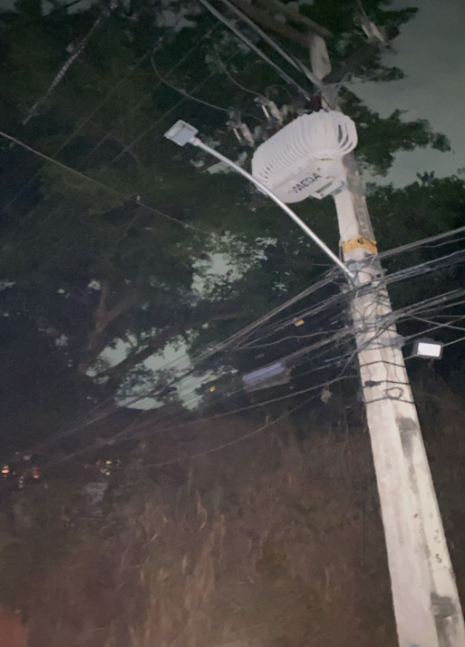

BINHO GUIMARÃES
Vereador
Justificativa:
As reivindicações que chegaram a este gabinete têm como objetivo dar melhores condições de habitabilidade aos cidadãos da região.
Pelo exposto justifica-se a presente indicação.

